Desafio 6: Encontre o Erro em Potenciação
Nível Básico: #D6

Orientações
Sua tarefa é:
- Identificar onde ocorreu o erro (marque apenas uma alternativa).
- Informar o resultado correto da expressão.
Só avance para o próximo exemplo após concluir o atual.

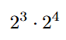
EXEMPLO 1 — Produto de potências de mesma base
João precisava calcular:

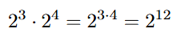
Sua resposta, porém, apresentou um erro.

1) Onde ocorreu o erro?
( ) No enunciado (não era multiplicação)
( ) Na simplificação do resultado
( ) Na propriedade (multiplicou os expoentes ao invés de somar)

2) Resultado correto (Espaço para resolução):

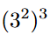
EXEMPLO 2 — Potência de potência
Maria precisava calcular:

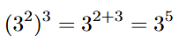
Sua resposta, porém, apresentou um erro.

1) Onde ocorreu o erro?
( ) Na simplificação
( ) No enunciado (não era potência de potência)
( ) Na propriedade (somou expoentes ao invés de multiplicar)

2) Resultado correto (Espaço para resolução):

EXEMPLO 3 — Potência de um produto
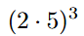
Pedro precisava calcular:

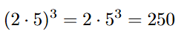
Sua resposta, porém, apresentou um erro.

1) Onde ocorreu o erro?
( ) Na propriedade (aplicou a potência apenas em um fator)
( ) Na conta final (250 está errado mesmo com a ideia certa)
( ) No enunciado (não era produto)

2) Resultado correto (Espaço para resolução):

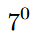
EXEMPLO 4 — Expoente zero
Ana precisava calcular:

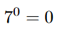
Sua resposta, porém, apresentou um erro.

1) Onde ocorreu o erro?
( ) Na simplificação
( ) No conceito (qualquer número não nulo elevado a zero é 1)
( ) No enunciado (não era expoente zero)

2) Resultado correto (Espaço para resolução):

